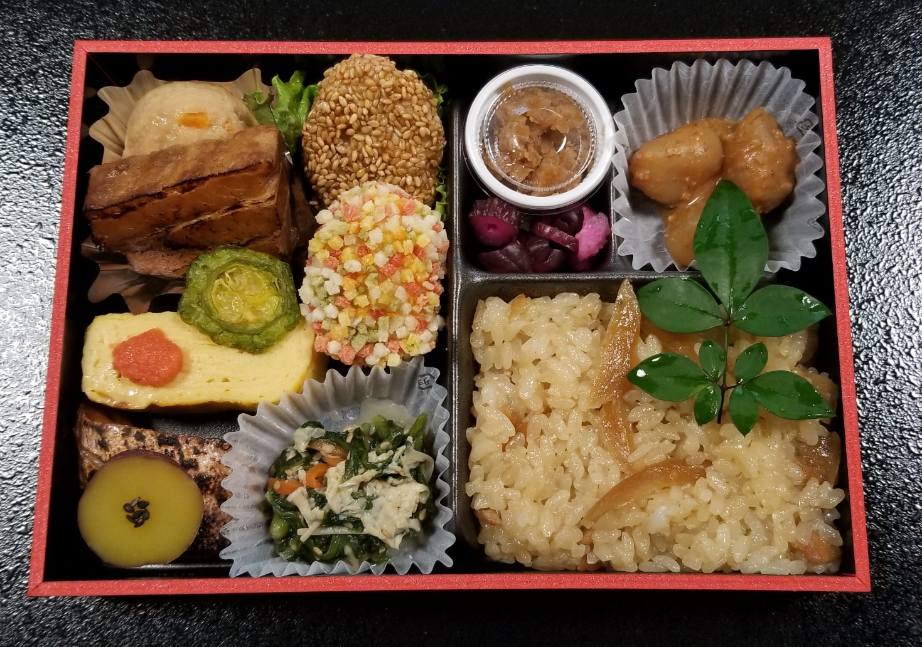

**お一人様用パック料理2,000円（税別）**

**※ご予約はお早目にお願いします**

**１２月３１日・１月２日限定**

**せ**

**ら**

**し**

**お**

**数量限定で店頭販売致します**

毎週**土日のみ**

店頭に並びます

**料理屋の味をお届けします**

**ちょっとの贅沢しませんか**

師走弁当

**１，０００円**